Работа со словарными словами
Стихотворная форма облегчает запоминание. Метод звуковых ассоциаций, использованный при составлении четверостиший, помогает детям запомнить правильное написание словарных слов.
Каждое словарное слово в четверостишии проверяется ударным слогом или созвучие близко стоящего выделенного слова.

А вот автобус едет,
За ним клубится пыль.
И, мимо пролетая,
Чихнул автомобиль.

Громко стонет агроном:
« Что у нас с пшеницей?
Слишком много сорняков!
Это не годится!»

Крепко адрес помнит Рома:
Улицу и номер дома.
Но переживает он:
Забывает телефон.
Ах, арбуз, какой арбуз!
У него отличный вкус.
Он большой и полосатый,
Его любят все ребята.

Бабушка багаж сдавала.
Вещи много раз считала.
То их шесть, а то их пять.
Помогите посчитать!

Белая берёза,
Нежные серёжки.
Зеленеют ветки
Под моим окошком.
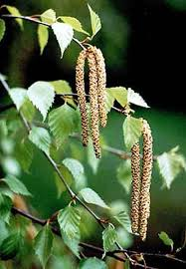

Мокрый октябрь наступает.
Город дождём поливает.
Ветер все листья сорвал
И вдоль дороги погнал.

Сеет сентябрь
Дождик и сырость.
Гриб от дождя
Сказочный вырос.
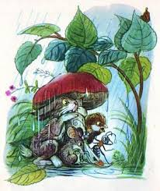

Ночи в ноябре такие
Длинные, холодные.
Ходят волки очень злые
И всегда голодные.
Ябедничал заяц
Волку на медведя:
« Мишка мёду пожалел
Для своих соседей»

В землю смотрит ягода.
Земляника это.
На полянке выросла
Посредине лета.
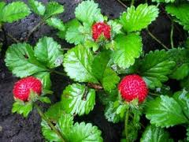

Словно яблоки на ветке,
С красной грудкой, посмотри!
Важно так клюют рябину.
Да ведь это снегири!

Ученик берёт учебник,
Думает, старается.
Хочет что- нибудь понять,
Но не получается.

